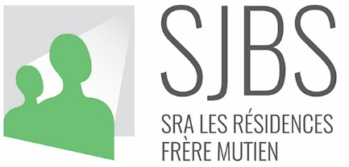
Malonne, le 21-1-2021
Aux familles et personnes ressources

Mesdames, Messieurs,
Chères familles,
Comme vous en avez certainement tous pris connaissance, la pandémie reprend vigueur dans toute l’Europe. En Belgique, nos responsables politiques tentent tant bien que mal de prendre les dispositions sanitaires visant à nous protéger au mieux sans à nouveau perturber de manière trop dure notre vie sociale et familiale.
Ce jour en réunion de crise, il nous est apparu essentiel de situer notre mode de fonctionnement dans la même logique. A cet effet, nous souhaitons soumettre à votre réflexion la question des retours en famille.
Comme vous le savez également, la vaccination dans nos services résidentiels s’annonce dans un avenir proche. Le début officiel est prévu et maintenu par madame la Ministre MORREALE à partir du 25 janvier. Cela ne signifie, bien-entendu, pas que les Résidences Frère Mutien recevront le vaccin à cette date mais que nous serons tributaires, comme les hôpitaux, de l’organisation mise en place par les autorités sanitaires et par l’AViQ. A partir du jour de la 1ère vaccination, il faudra compter trois semaines pour recevoir la deuxième. Un nouveau délai de 2 semaines après celle-ci devrait nous assurer une protection optimale et ainsi nous permettre de retrouver une vie la plus normale possible à l’intérieur de l’institution ainsi qu’à l’extérieur et ce, dans le respect des dispositions sanitaires générales.
En attendant cette échéance, il nous paraît PRUDENT et RAISONNABLE de vous demander de LIMITER AU MAXIMUM tous les retours en famille afin d’éviter, autant que possible, les risques d’une nouvelle contamination de nos résidents et de notre personnel. Cette demande n’a pas de caractère contraignant mais nous vous invitons à bien prendre conscience des enjeux notamment, outre les conséquences directes sur les personnes sachez que le risque est réel d’un report de la vaccination pour l’ensemble du service.
Concrètement, nous vous proposons, comme avant, de prendre contact avec les responsables de résidence pour échanger avec eux sur vos attentes, sur les souhaits des résidents et sur nos possibilités d’organisation en fonction de l’évolution de la situation sanitaire. Nous vous proposons de privilégier les visites qui se négocient également avec les responsables de résidence.
Mesdames, Messieurs, Chères Familles, soyons convaincus que le bout du tunnel se rapproche et faisons ensemble résidents, familles et personnel ce nouvel effort de solidarité collective pour le bien-être de tous. En restant à votre entière disposition pour tout échange, je vous renouvèle mes bons vœux et vous adresse mes plus cordiales salutations.

Jean-Marie RENARD
Directeur

